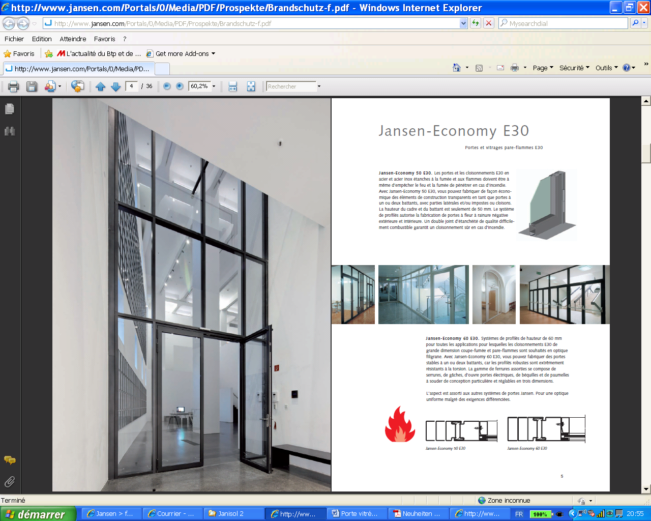
PORTE VITREE E120 (PF120)
A 1 OU 2 VANTAIL(AUX) en profil acier de la gamme economy 50 E120 de jansen

1 - COMPOSITION DU SYSTÈME
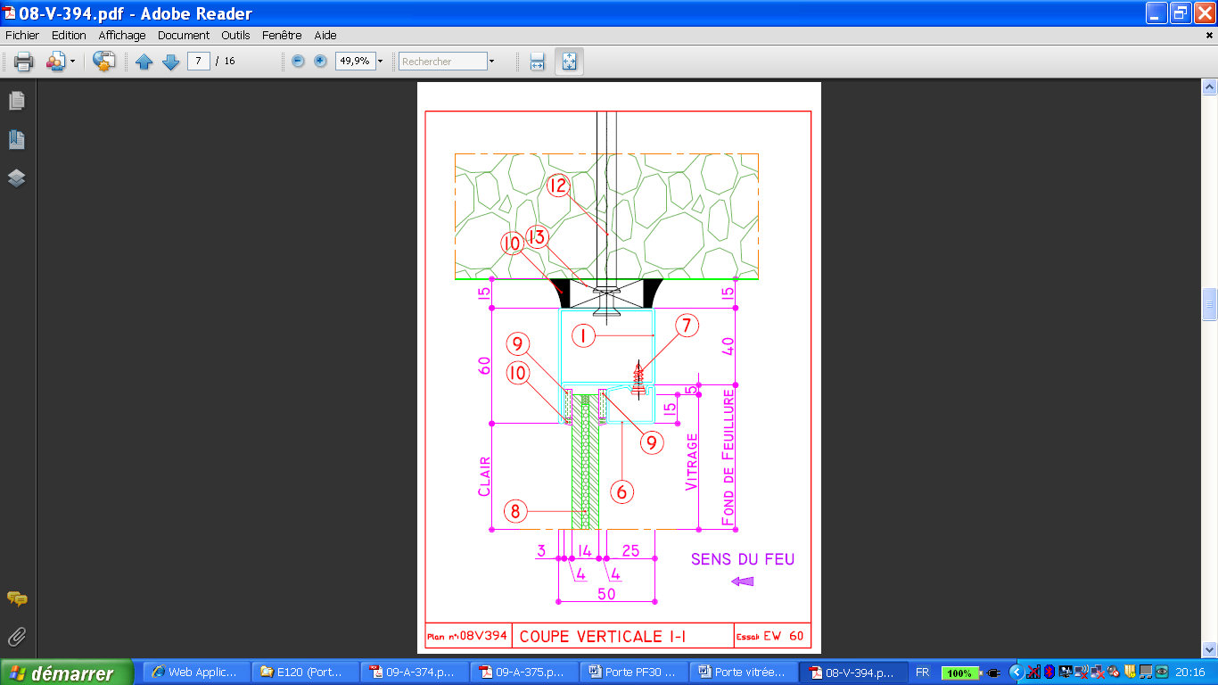
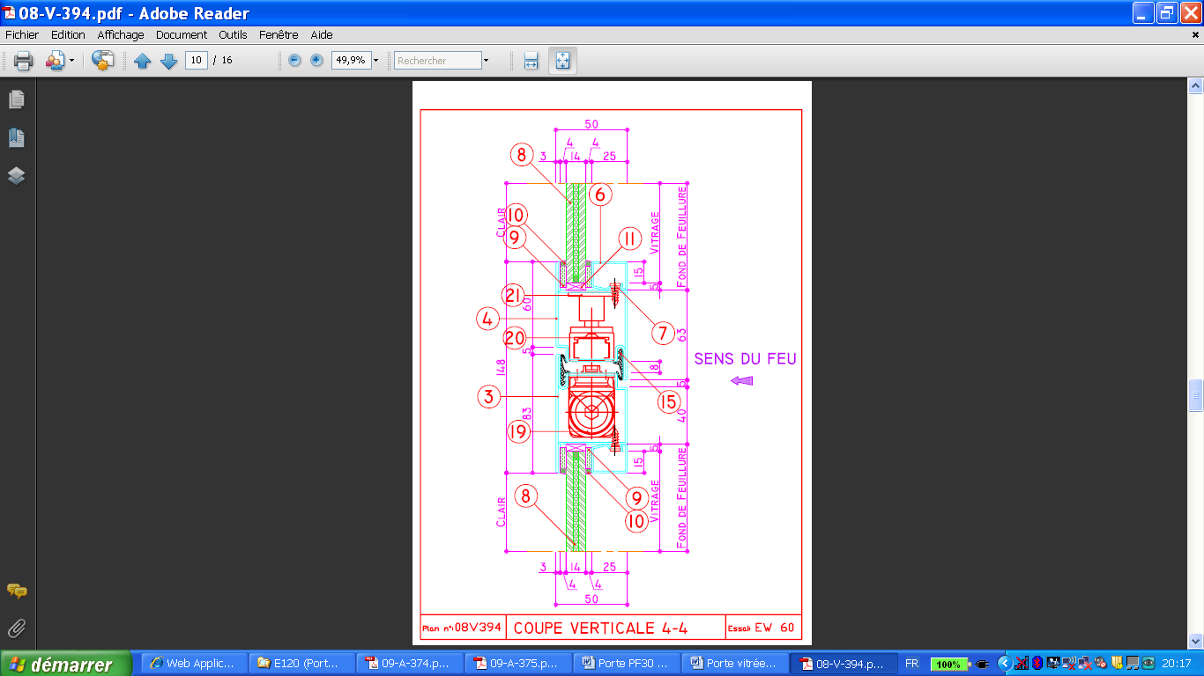
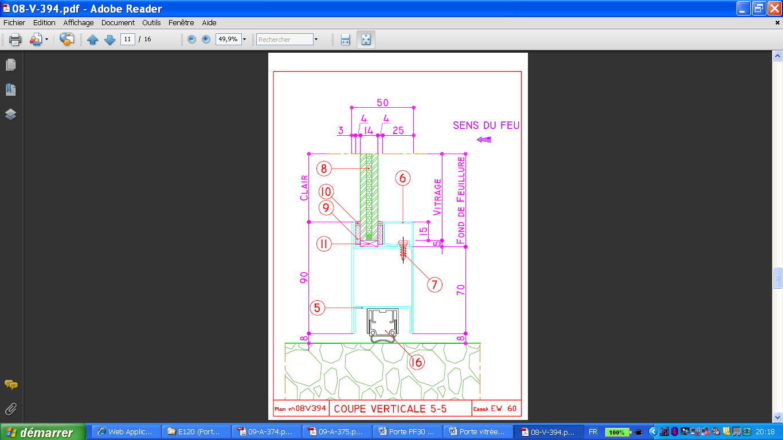
Porte vitrée simple action à 1 ou 2 vantail(aux) E120 (PF120) en profil acier de la gamme ECONOMY 50 E120 de JANSEN.
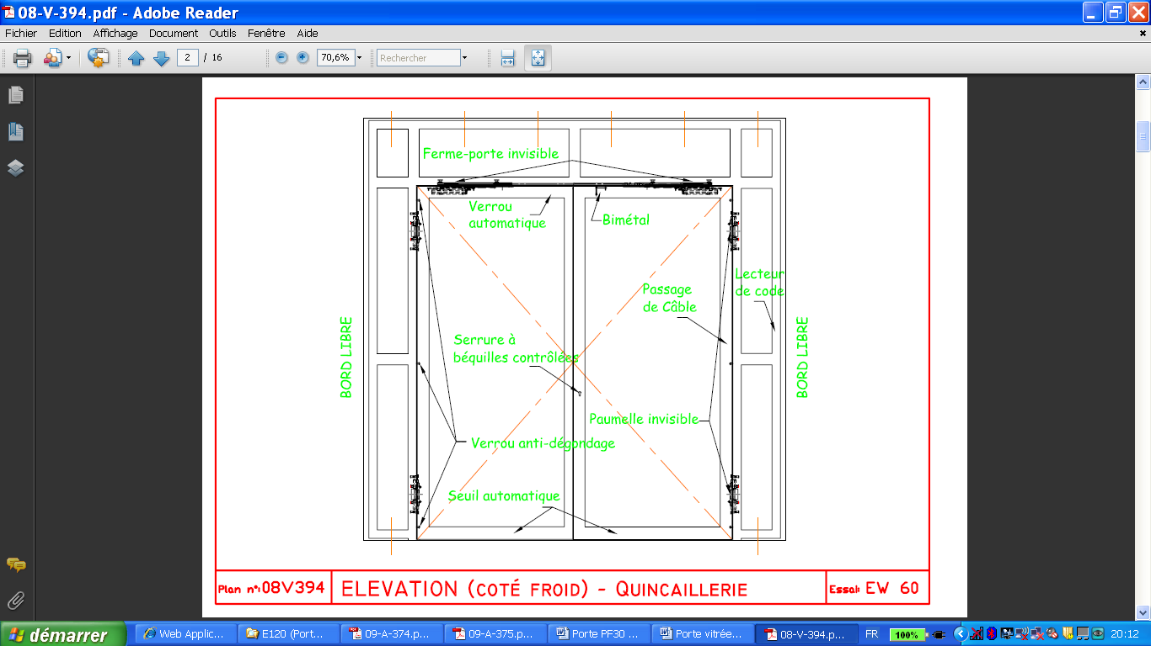
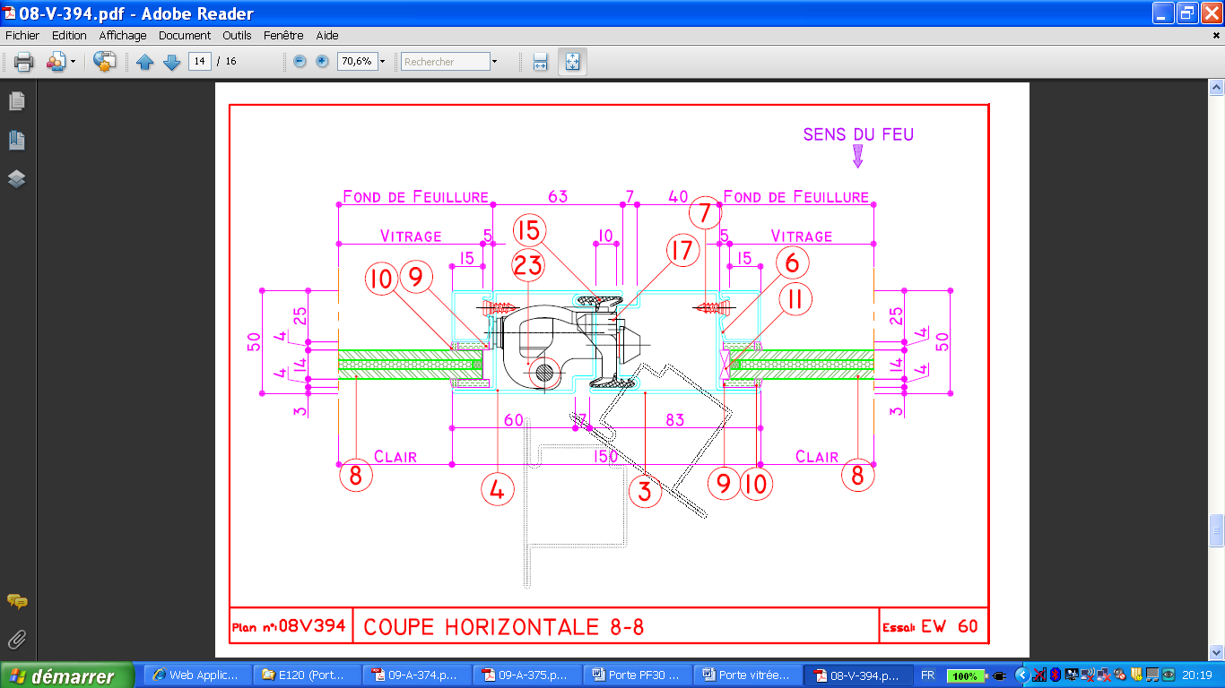
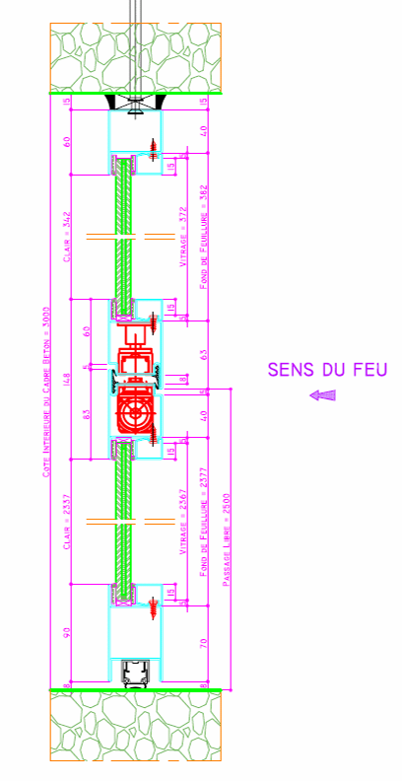
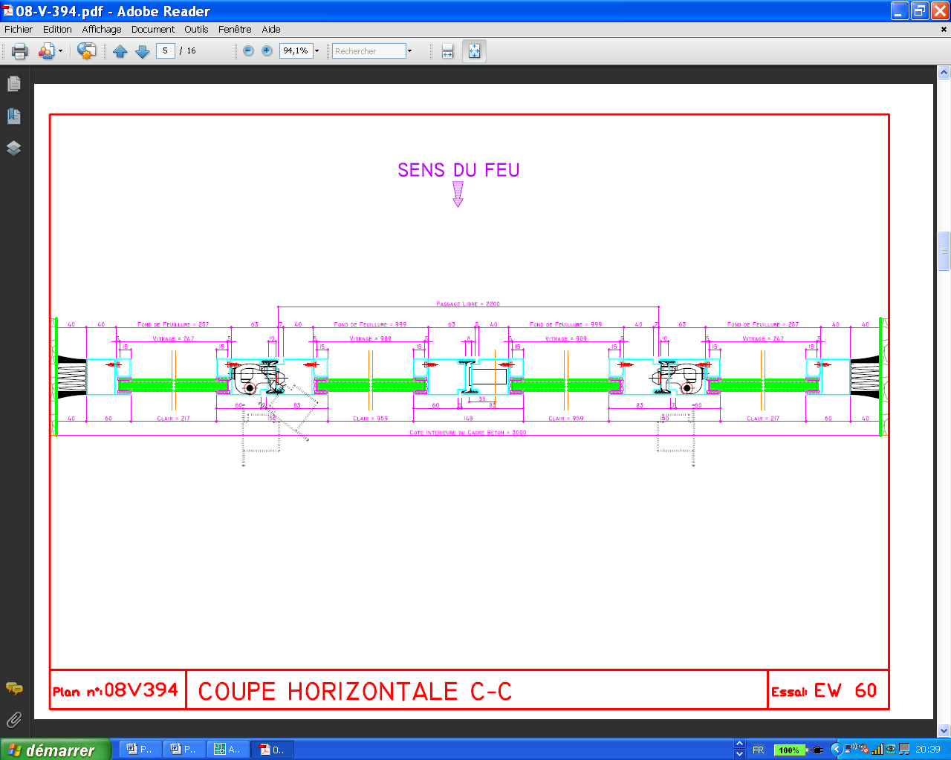

2 - DESCRIPTION DU SYSTÈME
Porte vitrée simple action à 1 ou 2 vantail(aux) E120 (PF120) en profil acier de la gamme
ECONOMY 50 E120 de JANSEN :
- Huisserie : profilé tubulaire en tôle d’acier pliée obtenus à partir de feuillard galvanisé 2 faces Z275 conformément aux normes EN 10147 – EN 10 142 ou XPP 34-310, assemblé par soudure et suivie d’un meulage et d’un ponçage.
- Vantail :
- profilé tubulaire en tôle d’acier pliée obtenus à partir de feuillard galvanisé 2 faces Z275 conformément aux normes EN 10147 – EN 10 142 ou XPP 34-310, assemblé par soudure et suivie d’un meulage et d’un ponçage,
- le profil de seuil en traverse basse du vantail sera associée en partie intérieure à un joint intumescent,
- l’étanchéité entre le vantail et l’huisserie sera assurée par un joint en chloroprène élastomère, …
- Remplissages vitrés :
- vitrage simple OU isolant E120 (PF120) suivant PV Feu du fabricant, maintenu par parcloses en acier clipsées sur des boutons pression vissés sur l’ossature et par bandes de fibres céramiques placés de part et d’autre du vitrage,
- ces bandes céramiques seront étanchées, côté feu et côté opposé au feu, par silicone Pyrosil B,
- le callage en partie basse des volumes verriers sera réalisé par bandes de Promatect H,
- Equipements et accessoires conforme au PV Feu du fabricant :
- chaque vantail sera articulé par paumelles à souder ou à visser ou par paumelles invisibles à hauteur variable et équipé à mi-hauteur de pions anti-dégondages, … et d’un seuil automatique
- le vantail principale sera équipé d’une serrure assurant 1 point de fermeture + languette bimétale, un seuil automatique, béquille double ou d’une barre anti-panique, …
- le vantail secondaire (semi-fixe) sera équipé soit d’un verrou automatique à mortaiser placé en traverse haute ou d’un verrou à entailler à bascule ou d’une bascule à mortaiser ou d’une serrure contre bascule panique, ……
- la fermeture de chaque vantail sera assurée par un ferme-porte en applique avec bandeau sélecteur de fermeture ou par un ferme-porte encastré ITS 96 EN 2-4 de DORMA (ou équivalent) adapté au poids et dimensions des vantaux avec glissière de sélecteur de fermeture encastré, …
- La fixation de l’ossature sera réalisée à travers les profils périphériques par fixation mécanique adaptée à la nature du support.
- L’étanchéité périphérique de l’ossature sera assurée par bourrage de laine de roche et de silicone neutre avec ou sans tôle d’habillage en aluminium laqué.
- Suivant Procès Verbal de Résistance au Feu du fabricant

NOTA : Les ouvrages devront être réalisés conformément au « Procès Verbal de classement de résistance au feu des éléments de construction ». Toutes modifications au PV Feu devra faire l'objet d'un « Avis de Chantier » à la charge de l'entreprise et délivré par le laboratoire d'essais seul habilité à donner son accord.

Les profilés en acier seront traités contre la corrosion et recevront le revêtement de finition après les travaux de soudure, de perçage, de meulage, … . Le choix des traitements anticorrosion et des revêtements de finition par thermolaquage à base de poudre polyester sera fait conformément à la norme NF P 24-351 définissant les types de traitement de surface applicables en ambiance intérieure et extérieure.

Référence de qualité : ECONOMY 50 E120 de JANSEN

